Link github repository
Tim-Situ/tpmodul7_kelompok_4: Tugas Pendahuluan Minggu 7 - Kelompok 4 (Tim Situ) | Anggota : Fauzein Mulya Warman (1302223127), Iksan Oktav Risandy (1302223042), Muhammad Dias Adani (1302223134), Muhammad Haulul Azkiyaa (1302223007), Muhammad Nur Shodiq (1302223054) (github.com)

Screenshot hasil run (hasil console output untuk masing-masing hasil deserialisasi)
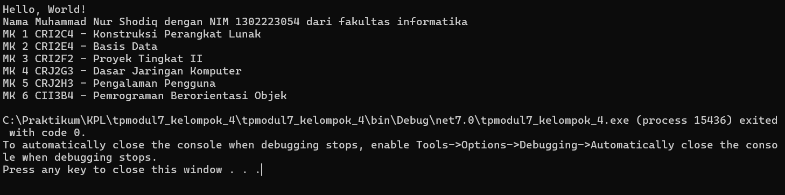

Penjelasan singkat dari kode implementasi yang dibuat (beserta screenshot dari potongan source code yang dijelaskan).
- Class DataMahasiswa1302223054
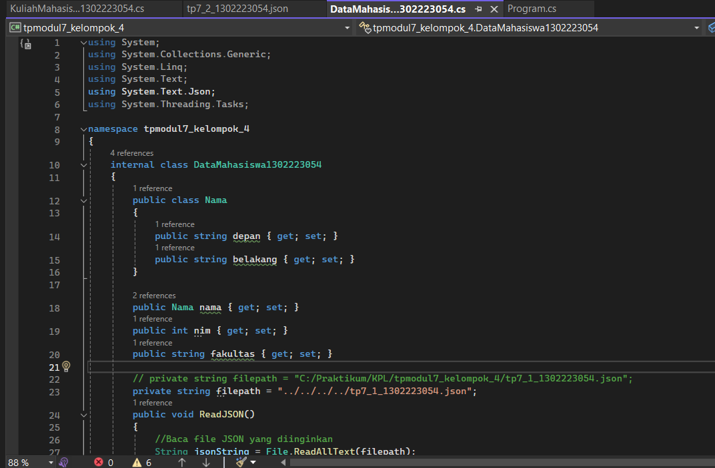
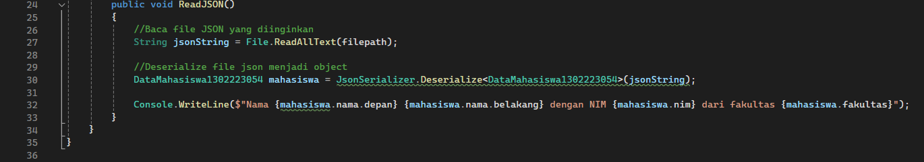
Penjelasan Kode:
Kode C# ini mendefinisikan kelas DataMahasiswa1302223054 yang merepresentasikan data mahasiswa dengan atribut nama (berupa objek Nama dengan properti depan dan belakang), nim, dan fakultas. Kelas ini memiliki metode ReadJSON yang membaca file JSON dengan nama tp7_1_1302223054.json di direktori yang sama dengan program, kemudian mendeserialisasi JSON menjadi objek DataMahasiswa1302223054. Terakhir, program menampilkan informasi mahasiswa (nama depan, nama belakang, NIM, dan fakultas) ke konsol.

- Class KuliahMahasiswa1302223054
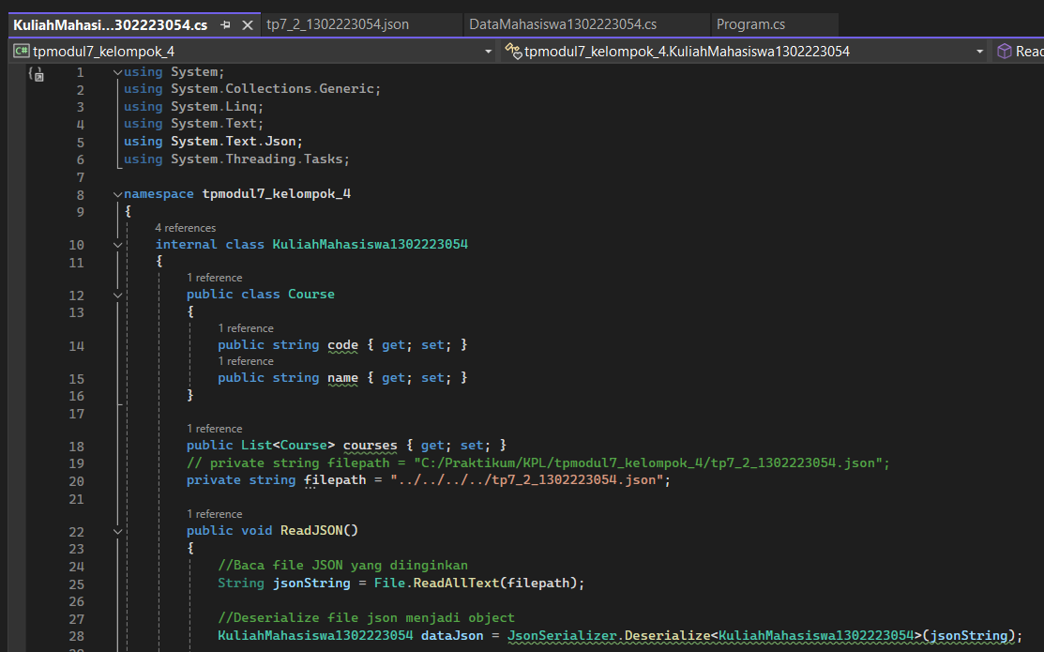
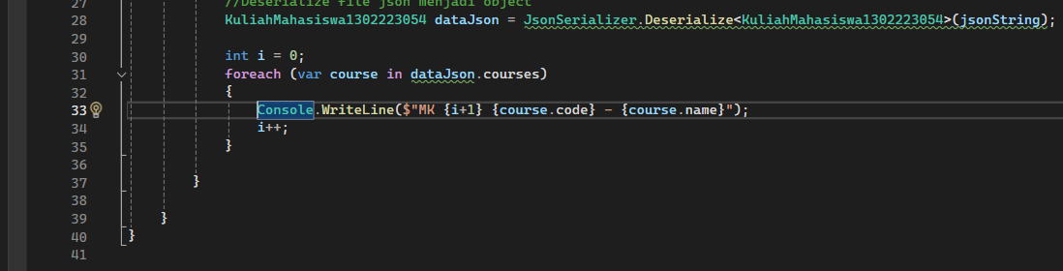

Penjelasan Kode:
Kode ini mendemonstrasikan cara membaca dan menampilkan data dari file JSON ke konsol. Kelas DataMahasiswa1302223054 mendefinisikan struktur data untuk menyimpan informasi mahasiswa, dan metode ReadJSON digunakan untuk membaca data dari file JSON dan mendeserialisasinya menjadi objek DataMahasiswa1302223054. Informasi mahasiswa kemudian dicetak ke konsol.

- Program.cs
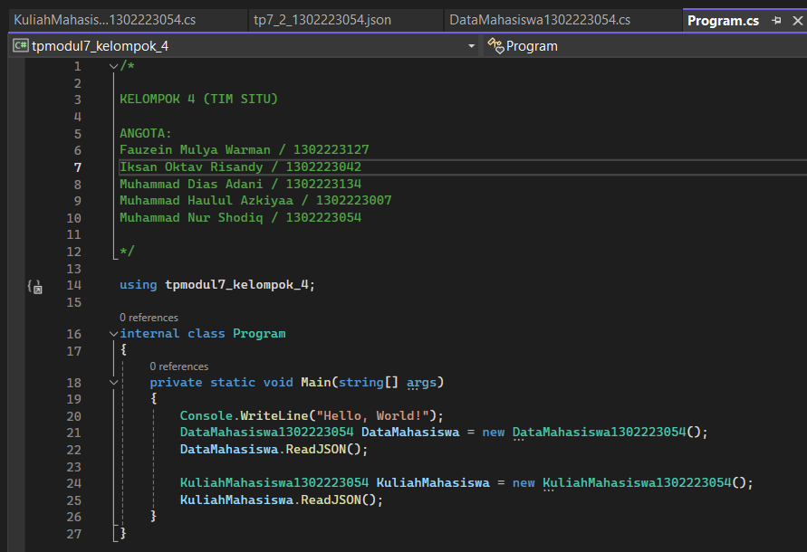
Penjelasan Kode:
Kode C# ini merupakan program utama yang menunjukkan cara menggunakan kelas DataMahasiswa1302223054 dan KuliahMahasiswa1302223054. Program membuat objek DataMahasiswa1302223054 dan memanggil metode ReadJSON untuk membaca dan menampilkan informasi mahasiswa dari file JSON. Berikutnya, program membuat objek KuliahMahasiswa1302223054 dan memanggil metode ReadJSON untuk membaca dan menampilkan informasi perkuliahan dari file JSON.

